اين لوح فشرده بااستفاده ازمطالب
كتاب كمك هاي اوليه امدادونجات بامشخصات زير تهيه گرديده است

سرشناسه | : | علیزاده، محمد، 1355-
عنوان و نام پديدآور | : | کمکهای اولیه امداد و نجات/ تألیف: دکترمحمد علیزاده، دکترمهناز کبیریان.
مشخصات نشر | : | اصفهان، انتشارات اركان دانش، 1389.
مشخصات | : | 264 ص: مصور.
شابك | : | 978-600-5442-51-9
فهرستنویسی | : | فيپا.
موضوع | : | کمکهای اولیه
موضوع | : | کمکهای اولیه --آزمونهاو تمرینها (عالی)
موضوع | : | امدادرسانی
شناسه | : | کبیریان، مهناز، 1359-
كنگره | : | 1389 8ک83ع/7/ 86 RC
دیویی | : | 0252/616
کتابشناسی | : | 2060480
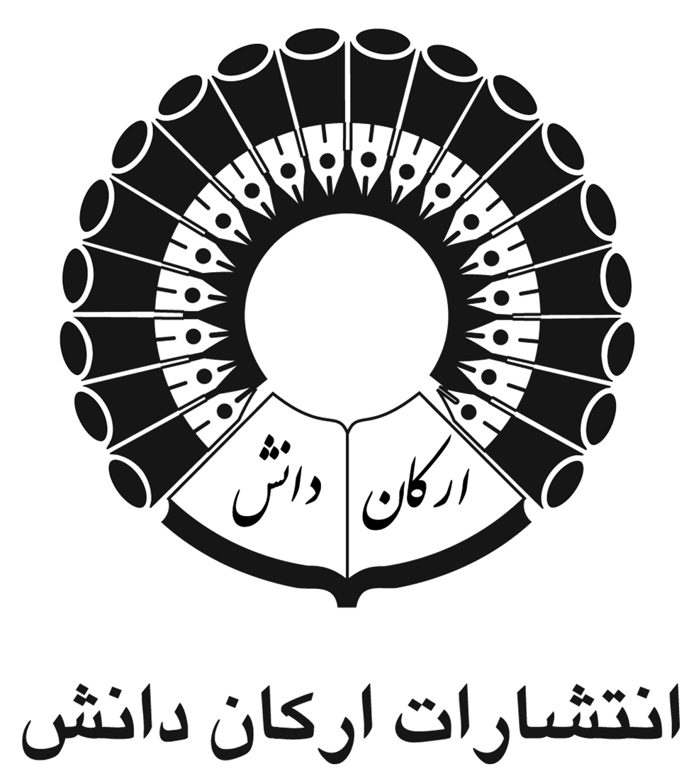

نام كتاب  مؤلفین  ناشر  چاپ ششم  شمارگان  مدیر تولید  صفحهآرايي  تصاویر متن  طراحی جلد  ليتوگرافي  چاپ متن  چاپ جلد  صحافي  قطع و شمارش صفحات | :  :  :  :  :  :  :  :  :  :  :  :  :  :  : | کمکهای اولیه امداد و نجات  دکترمحمد علیزاده، دکترمهناز کبیریان  انتشارات اركان دانش  زمستان 1389  3000 جلد  نسرین مختاری  انتشارات اركان دانش  مرکز طراحی ولیعصر  محسن زهتاب  ثامن  پارسا  صدف  سپاهان نوين  وزيري، 264 صفحه
شابك: 9-51-5442-600- 978 |  |  | ISBN: 978-600-5442-51-9

اصفهان : خيابان شيخ بهايي، چهارراه سرتيپ، کوی شهيد مهرداد

انصاری (سرتيپ)، نرسيده به طالقانی، پلاک 92، تلفن: 2341339 ،

نمابر: 2341339 ، مرکز فروش: 2356858، صندوق پستي 331-81655
2333424
مرکز پخش علم گستر سپاهان : 2219978 –0311

و 09132091328

پیشگفتار

کشور ما از مناطق پرمخاطره از نظر حوادث طبیعی و حوادث غیرطبیعی از جمله حوادث جادهای میباشد و جزء 10 کشور حادثهخیز دنیا محسوب میگردد. همچنین بسیاری از بیماریها از جمله حوادث قلبی- عروقی در کشور ما جان بسیاری از افراد را میگیرد.
نکته قابل توجه این است که دانستن و بکار بردن کمکهای اولیه میتواند مرگ و میر ناشی از حوادث و بیماریها را به طور چشمگیری کاهش دهد و اهمیت این مسأله زمانی آشکار میشود که بدانیم نزدیکترین افراد به مصدومین و بیماران (خصوصاً خانواده)، بیشترین نقش را در کاهش مرگ و میر نزدیکان خود میتوانند ایفا کنند.
برای مثال وقتی حادثهای در یک خانواده برای کودکی اتفاق بیفتد، پدر و مادر آن کودک میتوانند تأثیرگذارترین افراد در نجات زندگی او باشند. یا زمانی که در شهری، زلزله اتفاق میافتد، افراد خانواده میتوانند نزدیکترین و سریعترین امدادگران به اعضای دیگر خانواده باشند و بدین ترتیب لحظات طلائی برای نجات جان افراد از دست نخواهد رفت.
شما با مطالعه کتابی که در پیش رو دارید میتوانید در برخورد با سوانح و خطرها، نجات دهنده جان خود و خانواده خود و یا دیگر افراد باشید. این کتاب به زبانی ساده و به دور از پرداختن به جزئیات غیرضروری و در عین حال بسیار کامل، کلیه نیازهای کمکهای اولیه که هر فردی باید بداند را در خود جای داده است. ضمناً روش نگارش این کتاب به گونهای است که هم به صورت خودآموز و هم برای تدریس در کلاسهای آموزشی قابل استفاده باشد.
در پایان لازم میدانیم از زحمات قابل تقدیر جناب آقای محسن زهتاب که کلیۀ امور هماهنگی و تنظیم مجموعه را جهت چاپ بر عهده داشتند و همچنین مدیریت محترم انتشارات ارکان دانش جناب آقای مهندس محمد ترابیان و پرسنل این مجموعه سرکار خانم نسرین مختاری مدیر داخلی انتشارات و خانمها سمیه جعفریان، بهاره مختاری و نفیسه اورک شیرانی کمال تشکر و قدردانی را بنمائیم.
خوانندگان محترم این کتاب میتوانند نظرات و پیشنهادات خود را به آدرس پست الکترونیکی dralizadehm@yahoo.com و یا drkabirian@yahoo.com ارسال نمایند.

